

Academia de Studii Economice din București

Facultatea de Cibernetică, Statistică și Informatică Economică

Specializarea Informatică Economică

Proiect Pachete Software

Lant Hotelier -> Router Hotels

Profesor coordonator:

confr. univ. dr. Andreescu Anca Ioana

Studenti:

Petrescu Dragos-Mihai,

Predica Bogdan-Stefanel

grupa 1090, seria E, CSIE

2022

Cuprins

1. EXCEL 1

1.1. Descrierea firmei: 1

1.2. Cerinte: 1

1. Functie logica 1

2. Functie finanicara 2

3. Functie matriceala 2

4. Grafic 3

2. Programare SAS 4

2.1. Cerinte 4

1. Crearea unui set de date SAS din fisiere externe 4

2. Crearea și folosirea de formate definite de utilizator 5

3. Procesarea iterativă și condițională a datelor 6

4. Crearea de subseturi de date 6

5. Utilizarea de proceduri pentru raportare 7

6. Generarea de grafice 8

3. Python 9

3.1. Cerinte : 9

1. Definire functie 10

2. + import fisier csv 10

3. Accesarea datelor cu loc si iloc 11

4. Tratarea valorilor lipsa 11

5. Modificarea datelor in pachetul pandas 12

6. Stergerea de coloane si inregistrari 13

4. SAS Enterprise Guide 14

4.1. Cerinte: 14

1. Importul unui fisier non-SAS 15

2. Jounctiune 15

3. Interogare 16

4. Folosirea parametrilor 17

5. Rapoarte 19

6. Grafice 20

7. Prelucrari statistice 22

8. Formate definite de utilizator 23

# EXCEL

## Descrierea firmei:

Router Hotels operează şapte hoteluri care sunt situate în Bucureşti, în Eforie Nord şi în Poiana Braşov şi care oferă servicii de cazare, de alimentaţie, de organizări de conferinţe şi de evenimente, de agrement indoor şi outdoor, de relaxare şi întreţinere corporală, precum şi alte servicii conexe. Cele şapte hoteluri sunt: Glorious Star Resort, Malachite Shore Resort, Eastern Crow Resort & Spa, Golden River Hotel, Gentle Gardens Motel, Brass Square Hotel & Spa, Rosewood Hotel.

## 1.2. Cerinte:

-combinate sau individuale, minim 4 dintre următoarele facilităţi: funcţii matriceale, funcţii financiare, funcţii logice, funcţii definite de utilizator, Pivot Table, Goalseek, Scenarii, Solver, Subtotaluri, Grafice.

1. Functie logica: Sa se calculeze accizele pentru toate tipurile de articole, urmand ca ulterior sa se calculeze pretul total pentru fiecare articol.

Procent acciza = 2%.

Am adaugat in calcul procentul accizei doar in cadrul bauturilor alcoolice.

Metoda de calcul pentru valoarea accizei:

IF(F5="Bauturi alcoolice";G5*H5*$N$4;0)

Metoda de calcul pentru pretul total:

G5*H5+I5

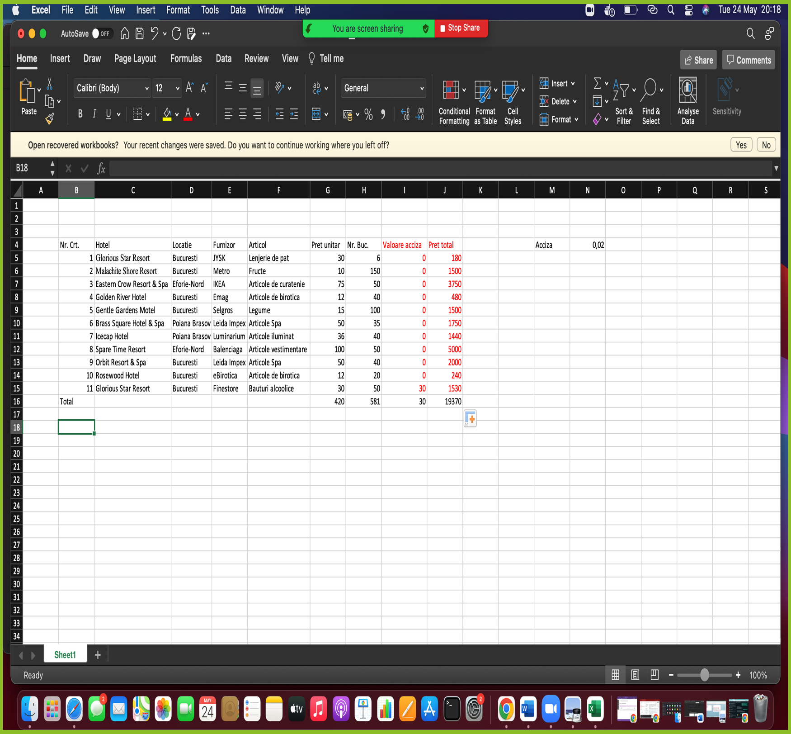

1. Functie finanicara: Compania noastra decide folosirea a 300.000 euro din profitul pentru efectuarea unui depozit pe 12 luni, care sa aiba o rată anuala a dobânzii de 6%. Dorim să depunem la începutul fiecărei luni suma de 25.000 euro și dorim să știm câți bani vom putea încasa la sfârșitul celor 12 luni.

Folosim functia FV(rata,nper,pmt,pv).

In cazul nostru:

rata=rata dobanzii/12

nper=numar perioade

pmt=rata lunara

pv=depozitul initial

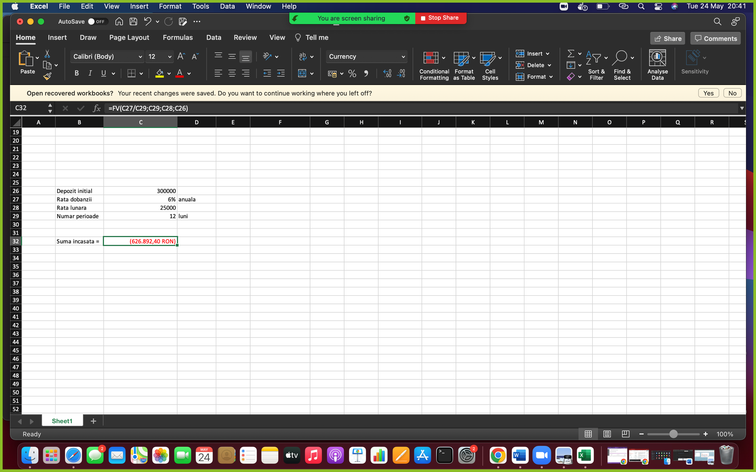

Rezultatul din imagine returnează valoarea viitoare a unei investiții bazate pe plăți periodice și constante și cu o rata a dobânzii constantă.

1. Functie matriceala: Lantul nostru hotelier dorește să știe ce rating are fiecare hotel, în funcție de feedback-ul primit din partea clientilor.

Folosim functia VLOOKUP(Lookup_value, Table_array , Col_index_num).

In cazul nostru:

Lookup_value=Feedback clienti

Table_array=tabelul cu 5 linii si 2 coloane din partea de jos a ss-ului (unde capetele de tabel sunt feedback client si rating)

Col_index_num=2 (rating)

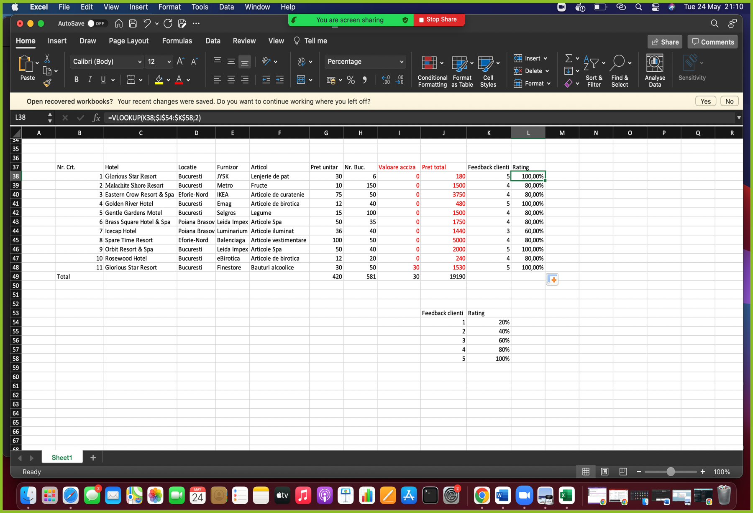

Concluzie: Am folosit funcția VLOOKUP pentru a obține rating-ul în funcție de feedback-ul clientilor.

1. Grafic: Firma noastră dorește o reprezentare a unor grafice de tip Pie-Chart, respectiv Vertical-Bar pentru a putea vizualiza procentele rezervarilor zilnice din cadrul tuturor hotelurilor.

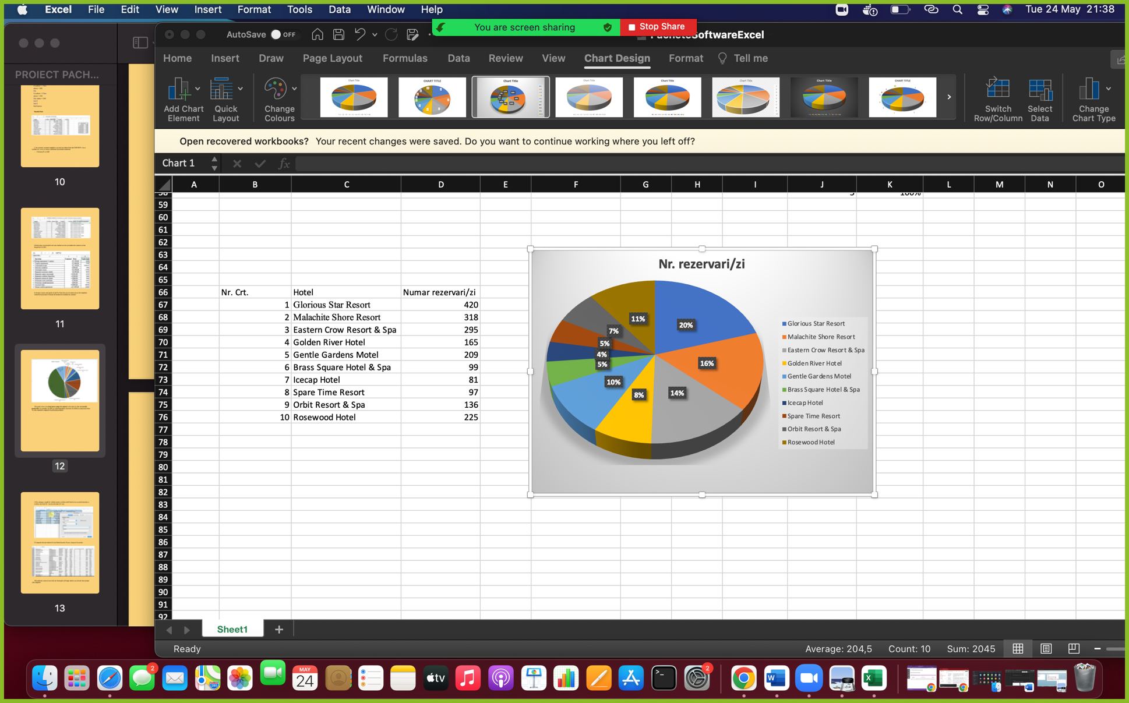

Din graficul de mai sus reiese că cel mai mare numar de rezervari/zi a fost inregistrat de către Glorious Star Resort, cu o pondere de 20%, in timp ce Icecap Hotel a fost la polul opus, numarul rezervarilor de la acest hotel reprezentand doar 4%.

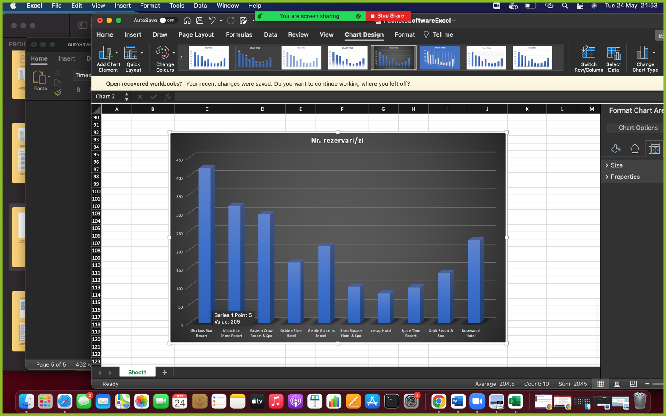

Concluzia este aceeasi, doar ca aici folosim valorile efective, nu ponderi.

# Programare SAS

* 1. Cerinte: combinate sau individuale, minim 6 dintre următoarele facilităţi: crearea unui set de date SAS din fișiere externe, crearea și folosirea de formate definite de utilizator, procesarea iterativă și condițională a datelor, crearea de subseturi de date, utilizarea de funcții SAS, combinarea seturilor de date prin proceduri specifice SAS și SQL, utilizarea de masive, utilizarea de proceduri pentru raportare, folosirea de proceduri statistice, generarea de grafice.

1. Crearea unui set de date SAS din fisiere externe:

Am creat un set de date SAS folosind un fișier extern de tip txt care se refera la cativa angajati din cadrul lantului nostru hotelier.

data Angajati;

infile '/home/u61071756/Angajati.txt';

input Nume $ Prenume $ Vârstă Sex $ Salariu PrimaSalariala ;

run;

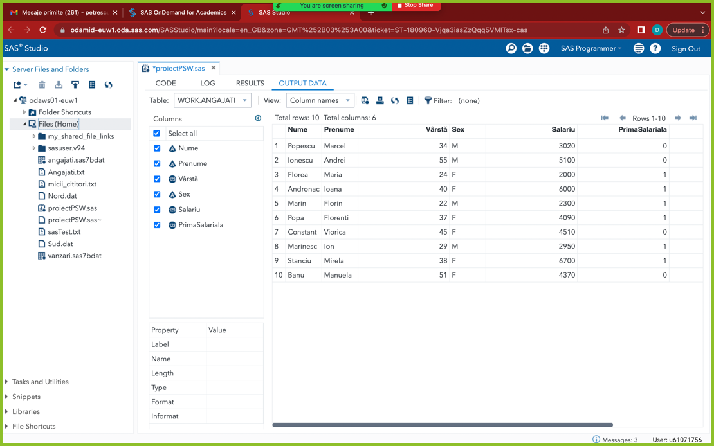

1. Crearea și folosirea de formate definite de utilizator:

Să se formateze coloana PrimaSalariala, astfel incat în loc de 0 si 1, să se afișeze Da sau Nu.

proc format;

value PrimaSalariala 0 = 'Nu'

1 = 'Da'

other = 'format nerecunoscut';

run;

proc print data=angajati;

var nume prenume PrimaSalariala;

format PrimaSalariala PrimaSalariala.;

run;

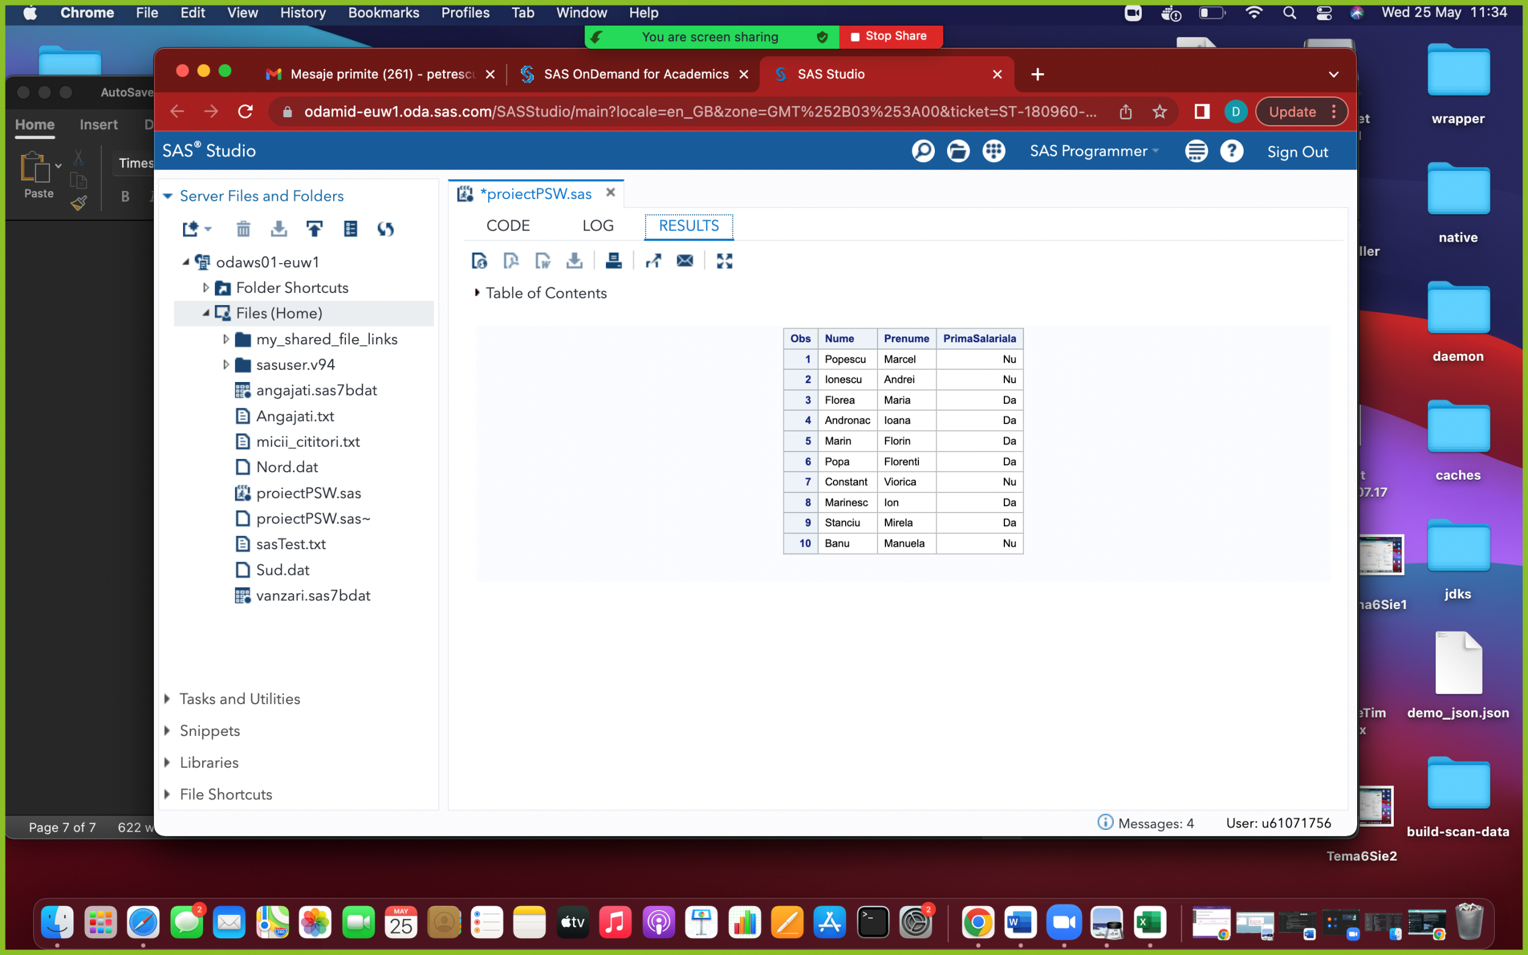

### Procesarea iterativă și condițională a datelor

Am folosit structura if pentru a clasifica angajații în funcție de salariu pe tipurile de contract: chelner, receptioner, manager și director.

data Angajati;

infile '/home/u61071756/Angajati.txt';

length TipContract $ 13;

input Nume $ Prenume $ Varsta Sex $ Salariu PrimaSalariala;

if Salariu<2500 then TipContract = "Chelner";

else if Salariu>=2500 and Salariu<3500 then TipContract = "Receptioner";

else if Salariu>=3500 and Salariu<5000 then TipContract = "Manager";

else if Salariu>=5000 then TipContract = "Director";

title "Date contracte angajati";

run;

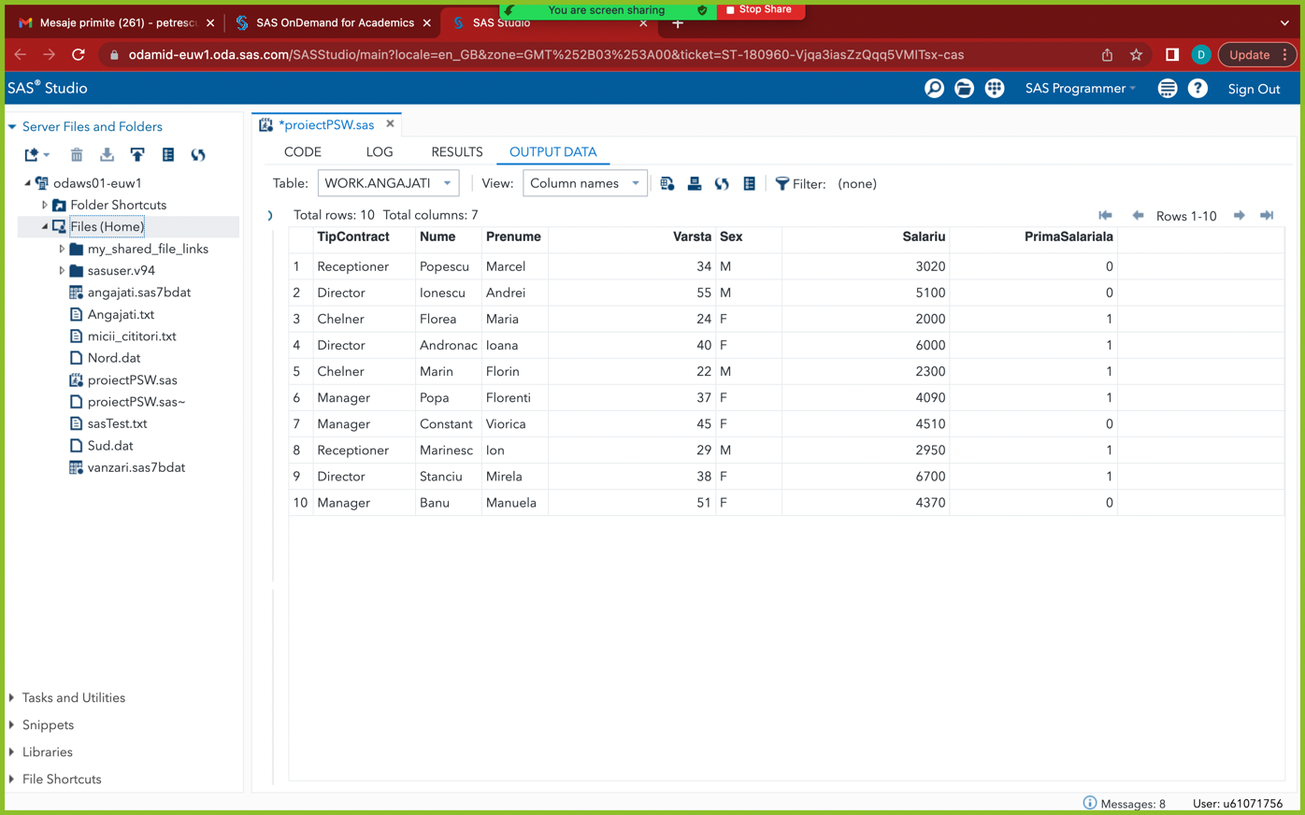

### Crearea de subseturi de date

Afișarea salariilor barbatilor din companie care au salariile mai mari decat 4000 de lei.

title "Barbati cu salarii mari";

proc print data=work.angajati;

where Sex eq 'M' and Salariu > 4000;

var Nume Prenume Sex Salariu;

run;

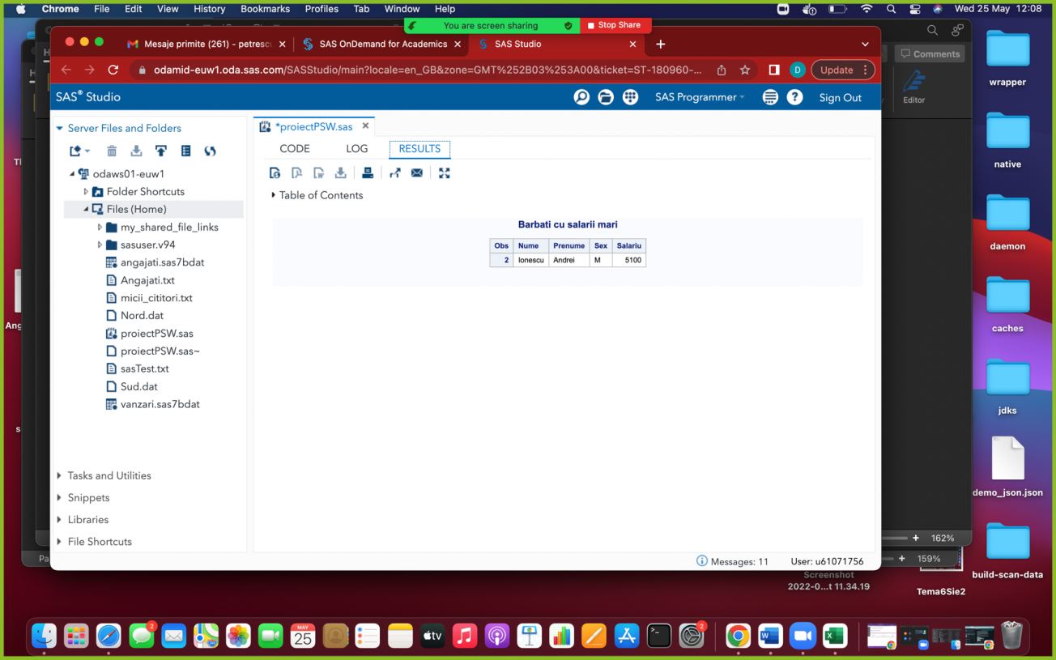

1. Utilizarea de proceduri pentru raportare**:**

Se consideră datele referitoare la salariile corespunzatoare angajatiilor lantului hotelier Routers (din fișierul “Angajati.txt”). Am aplicat procedura UNIVARIATE pentru a analiza date despre variabila Salariu, creandu-ne un nou fisier text in care aveam doar salariile angajatilor (“sasTest.txt”).

Din rezultatele afișate prin aplicarea procedurii UNIVARIATE se cere să se determine media salariilor angajatilor, dacă au existat valori extreme și care este, cu aproximație, suma în jurul căreia se concentrează majoritatea salariilor angajatilor.

DATA Salarii;

INFILE '/home/u61071756/sasTest.txt';

INPUT Salariu @@;

RUN;

PROC UNIVARIATE DATA=Salarii PLOT;

VAR Salariu;

TITLE;

RUN;

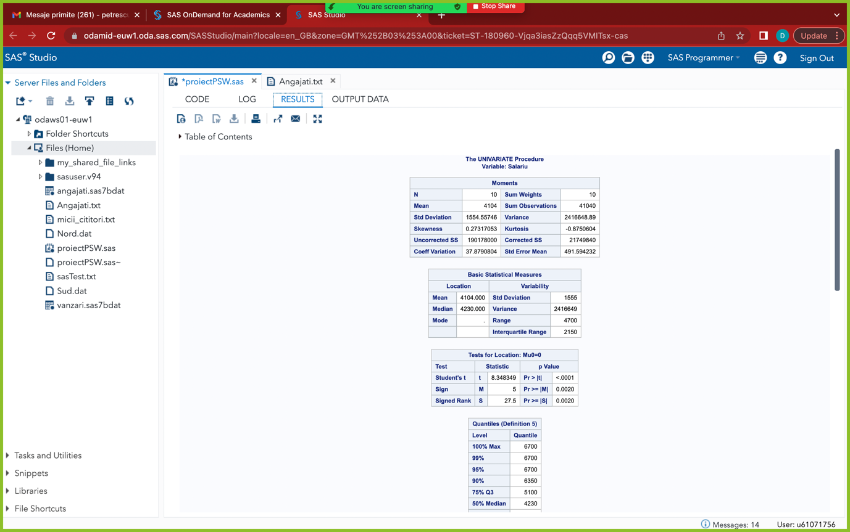

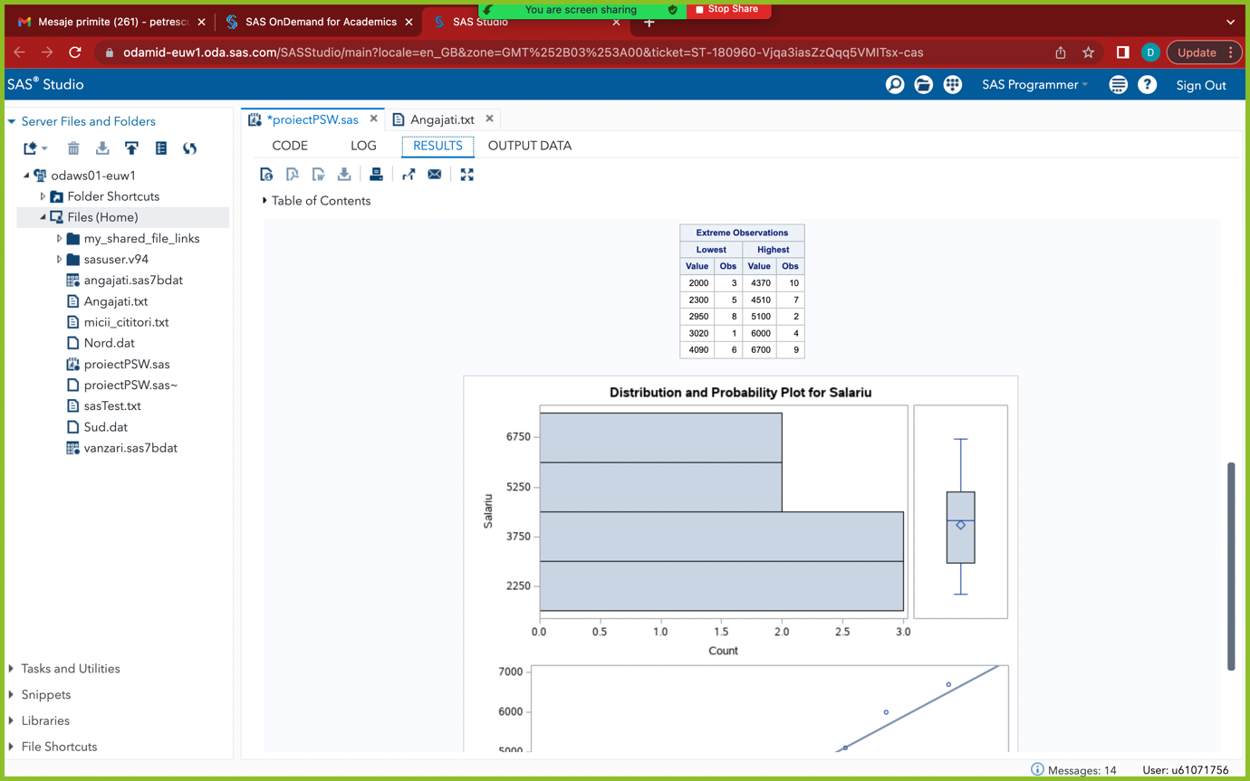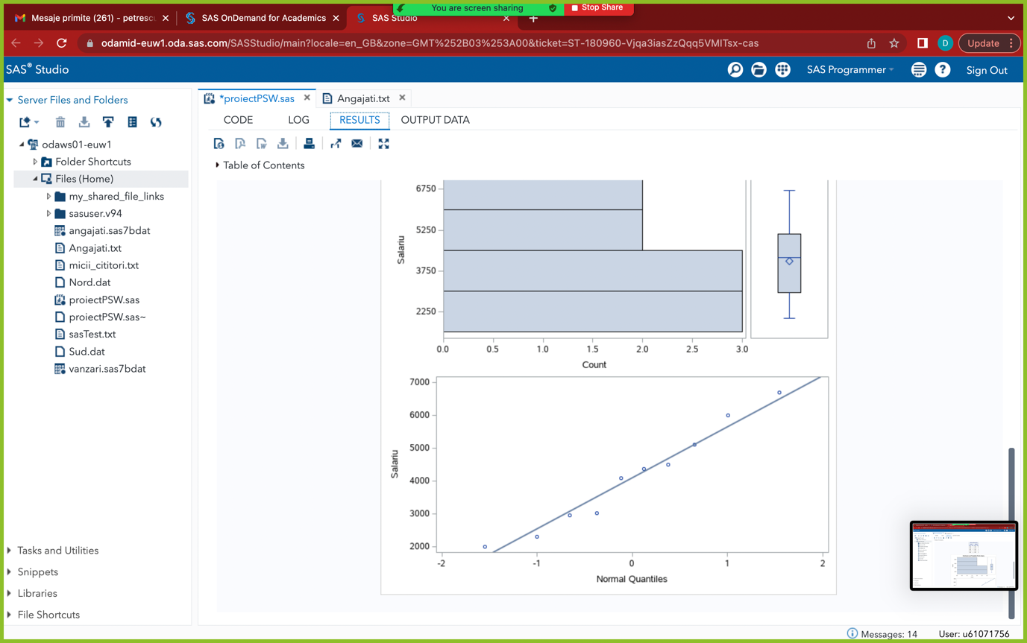

1. Generarea de grafice**:**

Am realizat un grafic de tip bare pentru distribuția varstelor angajatilor.

data Angajati;

infile '/home/u61071756/Angajati.txt';

input Nume $ Prenume $ Vârstă Sex $ Salariu;

TITLE 'Distributia Varstei';

GOPTIONS reset=all;

AXIS1 order=("Vârstă");

PROC GCHART data=Angajati;

VBAR Vârstă / midpoints= 18 to 100 by 20;

RUN;

QUIT;

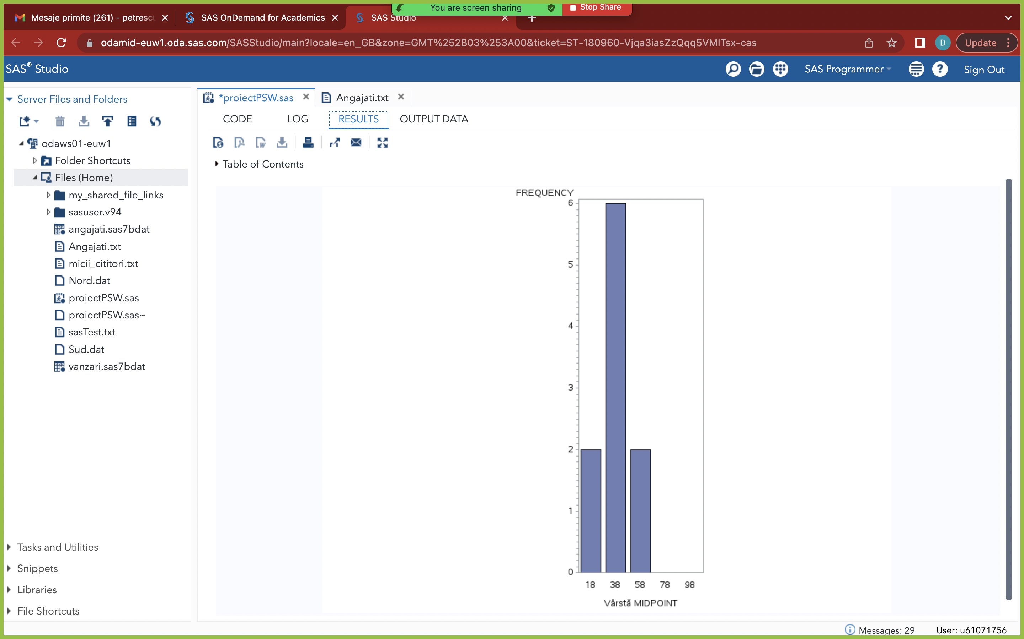

# Python

* 1. Cerinte : combinate sau individuale, minim 6 dintre următoarele facilităţi:

-  utilizarea listelor și a dicționarelor, incluzând metode specifice acestora;

-  utilizarea seturilor și a tuplurilor, incluzând metode specifice acestora;

-  definirea și apelarea unor funcții;

-  utilizarea structurilor condiționale;

-  utilizarea structurilor repetitive;

-  importul unei fișier csv sau json în pachetul pandas;

-  accesarea datelor cu loc și iloc;

-  modificarea datelor în pachetul pandas;

-  utilizarea funcțiilor de grup;

-  tratarea valorilor lipsă;

-  ștergerea de coloane și înregistrări;

-  prelucrări statistice, gruparea și agregarea datalor în pachetul pandas;

-  prelucrarea seturilor de date cu merge / join;

-  reprezentare grafică a datelor cu pachetul matplotlib;

-  utilizarea pachetului scikit-learn (clusterizare, regresie logistică);

-  utilizarea pachetului statmodels (regresie multiplă).

1. Definire functie
2. + import fisier csv**:**

Ne-am definit o functie pentru citirea datelor referitoare la lantul nostru hotelier dintr-un fisier Csv, dupa care am apelat-o.

import pandas as pd  
  
def functieCitireCSV():  
 df = pd.read_csv('csvFilePsw.csv')  
 print(df)  
  
functieCitireCSV()

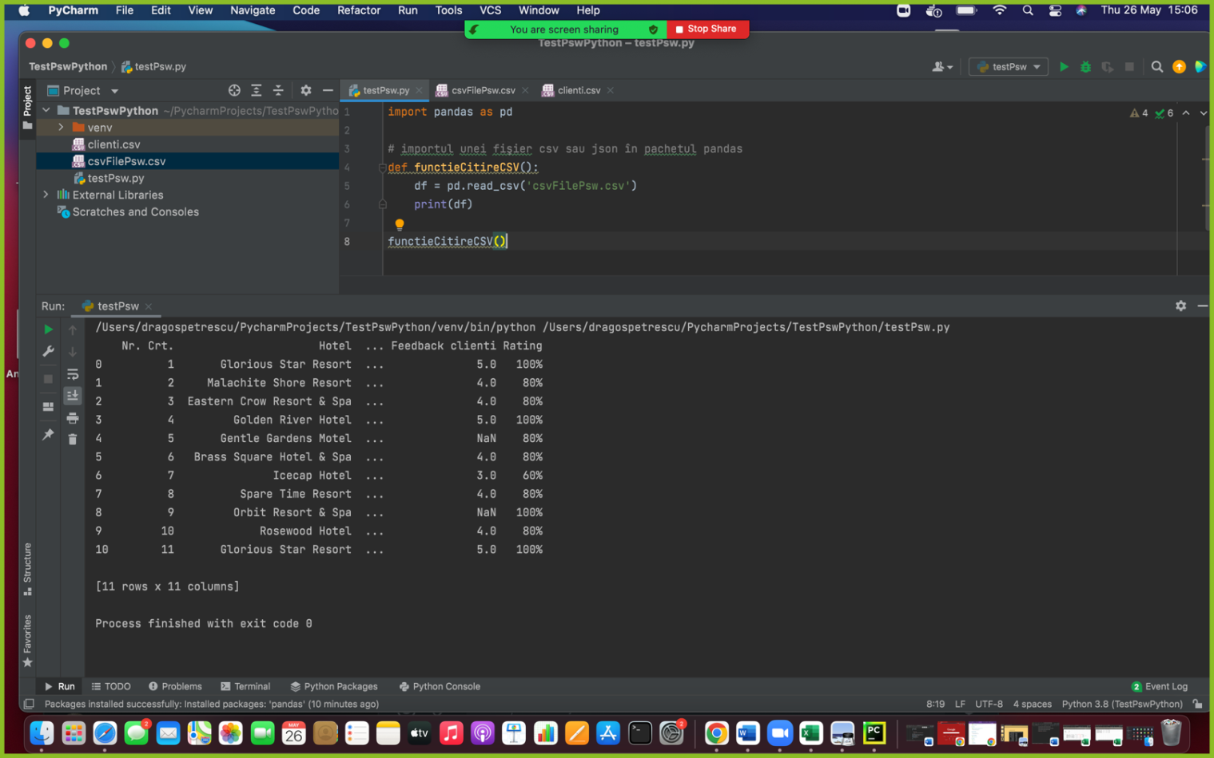

1. Accesarea datelor cu loc si iloc**:**

Ne-am declarat o functie de afisare in care am afisat atat toate hotelurile din Bucuresti, cat si hotelurile cu atributele specificate de noi de la anumite randuri.

# accesarea datelor cu loc şi iloc;  
# ---afisarea hotelurilor din Bucharest  
def functieAfisareDateFiltrate():  
 print('\nAfisarea hotelurilor din Bucuresti\n')  
 df = pd.read_csv('csvFilePsw.csv')  
 print(df.loc[(df['Locatie'] == 'Bucuresti' ), 'Hotel' : 'Locatie'])  
# ---afisarea hotelului, locatiei acestuia, funrnizorul si articolul achizitionat de la randurile 4-10  
 print('\nAfisarea hotelului, locatiei acestuia, funrnizorul si articolul achizitionat de la randurile 4-10\n')  
 print(df.iloc[4:10, 1:5])  
 print('\n')  
functieAfisareDateFiltrate()

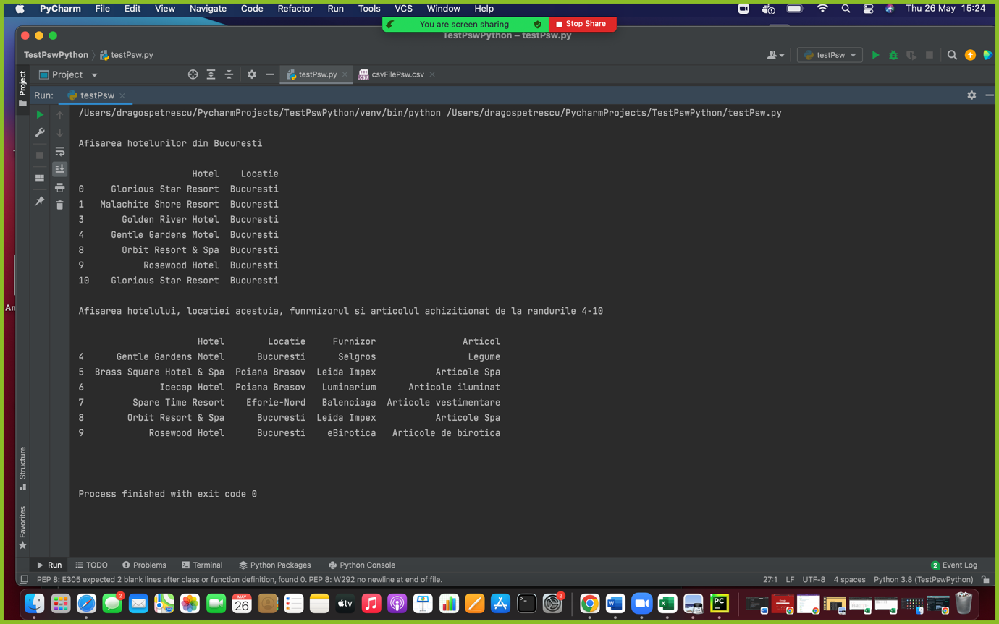

1. Tratarea valorilor lipsa**:**

Ne-am creat o functie in care inlocuim valorile lipsa cu valoarea 0 de pe coloana Feedback Clienti. Se pot vedea rezultatele inainte si dupa modificare.

# Tratarea valorilor lipsă   
def functieTratareValoriLipsa():  
 df = pd.read_csv('csvFilePsw.csv')  
 print('\nTratarea valorilor lipsa\n')  
 print(df['Feedback clienti'])  
 print('\nDupa inlocuire\n')  
 print(df['Feedback clienti'].fillna(0))  
functieTratareValoriLipsa()

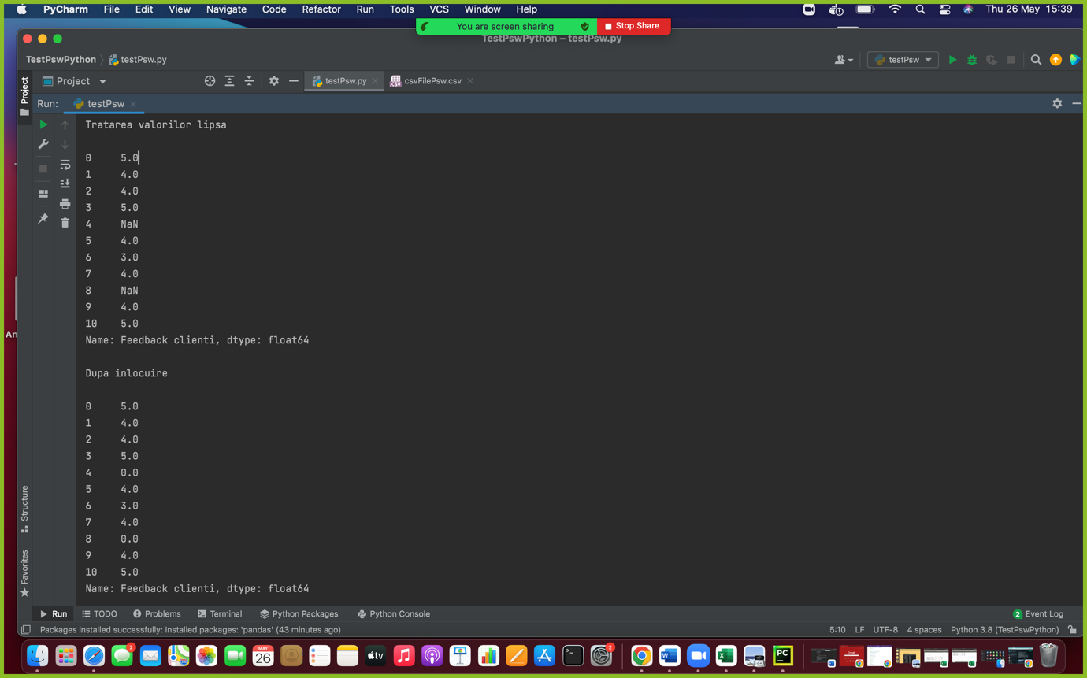

1. Modificarea datelor in pachetul pandas**:**

Ne-am creat o functie in care aplicam o reducere de 5 lei articolelor care au numarul de bucati cumparate mai mare de 50.

# modificarea preturilor unitare de la articole in functie de numarul bucatilor cumparate  
def modificarePreturiUnitare():  
 df = pd.read_csv('csvFilePsw.csv')  
 df1=df.copy()  
 print('\nValorile inainte de scaderea pretului unitar')  
 print(df1.loc[(df1['Nr. Buc.']>0),  
 ['Hotel', 'Locatie', 'Articol', 'Pret unitar', 'Nr. Buc.']])  
  
 df1.loc[(df1['Nr. Buc.']>50 ), 'Pret unitar'] -= 5  
  
 print('\nValorile dupa scaderea pretului')  
 print(df1.loc[(df1['Nr. Buc.'] > 0),  
 ['Hotel', 'Locatie', 'Articol', 'Pret unitar', 'Nr. Buc.']])  
modificarePreturiUnitare()

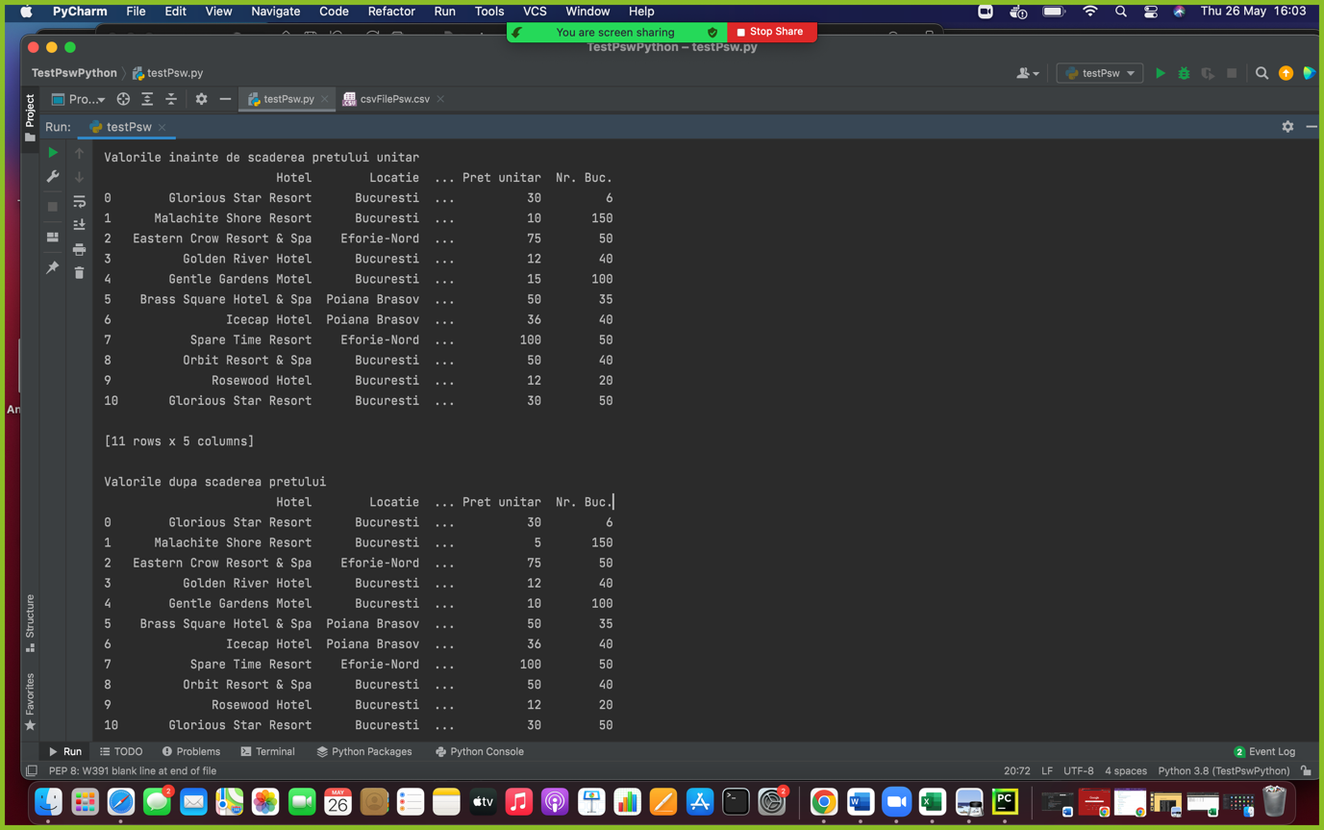

1. Stergerea de coloane si inregistrari**:**

Ne-am creat o functie prin care stergem anumite coloane si inregistrari pe care le precizam noi inauntrul functiei.

# Ștergerea de coloane şi înregistrări  
# ---stergerea din df1 a coloanelor Nr. crt., Feedback clienti si Rating  
def functieStergeColoaneSiInregistrari():  
 print('\nTabel fara coloanele Nr. Crt., Feedback clienti si Rating\n')  
 df = pd.read_csv('csvFilePsw.csv')  
 df2 = df.drop("Nr. Crt.", axis=1).drop("Feedback clienti",axis = 1).drop("Rating", axis = 1)  
 print(df2.head())  
 print('-'*40)  
  
 #--- stergere inregistrari  
 print('\nTabel fara inregistrarile 3,5,9,10\n')  
 df3 = df.drop([3,5,9,10], axis=0)  
 print(df3.head(10))  
functieStergeColoaneSiInregistrari()

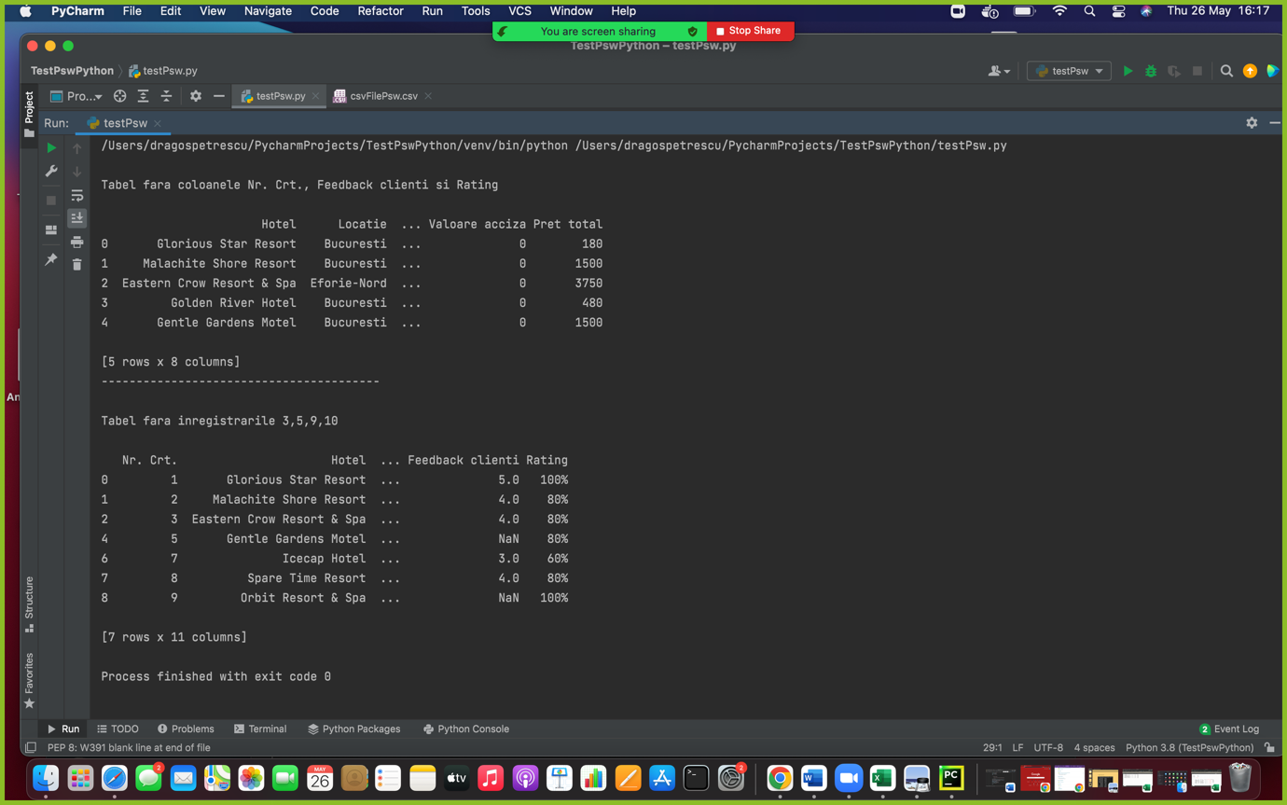

# SAS Enterprise Guide

## Cerinte:

* importul unui fisier non-SAS;
* interogări;
* joncţiune;
* folosirea parametrilor;
* rapoarte;
* grafice;
* prelucrări statistice;
* formate definite de utilizator;
* crearea unui document compus;

stiluri create de utilizator.

1. Importul unui fisier non-SAS**:**

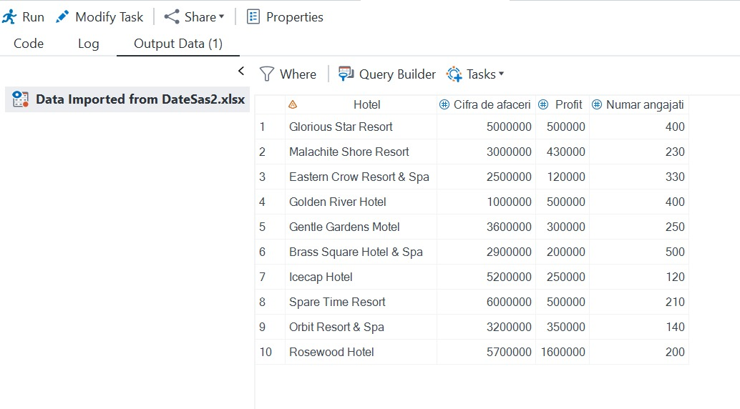

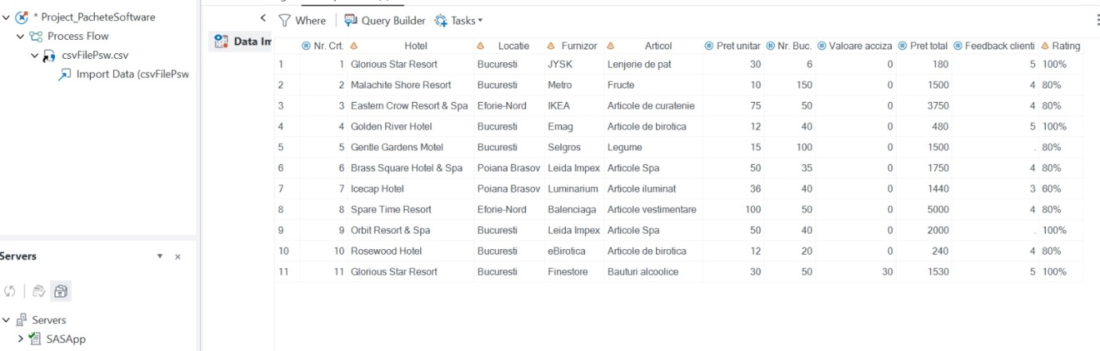

1. Jounctiune: Sa se realizeze **jonctiunea** intre cele 2 tabele importate anterior

PROC SQL;

CREATE TABLE WORK.QUERY_FOR_DATESAS2 AS

SELECT t1.Hotel,

t1.'Cifra de afaceri'n,

t1.Profit,

t1.'Numar angajati'n,

t2.Locatie,

t2.Furnizor,

t2.Articol,

t2.'Pret unitar'n,

t2.'Nr. Buc.'n

FROM WORK.DATESAS2 t1

INNER JOIN WORK.CSVFILEPSW t2 ON (t1.Hotel = t2.Hotel);

QUIT;

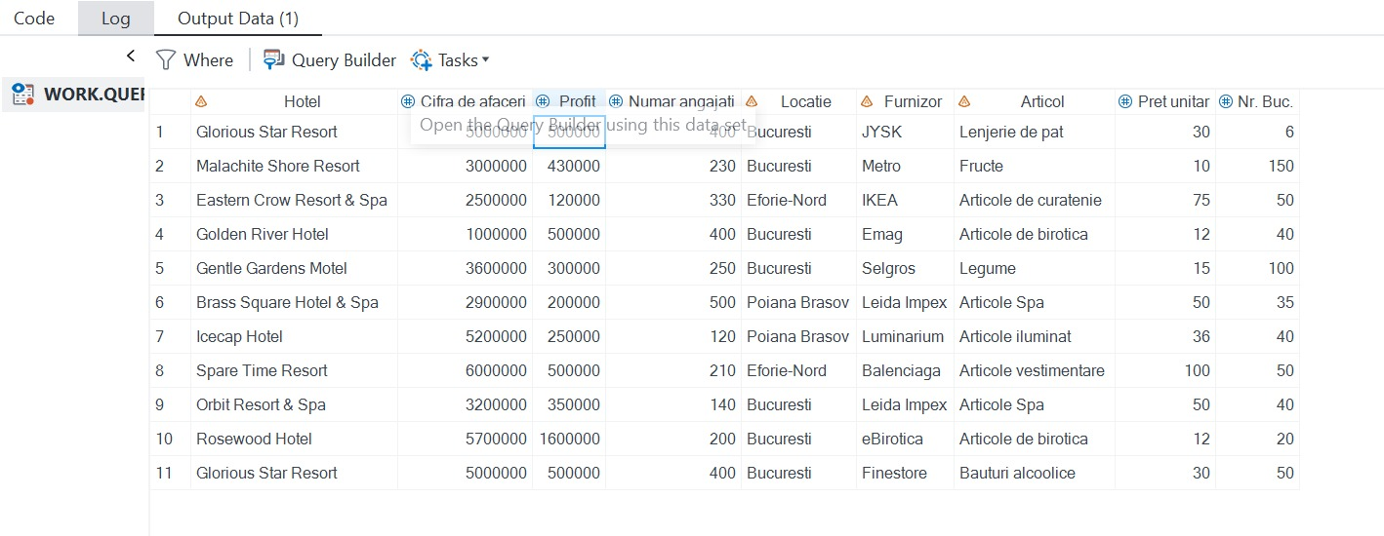

1. Interogare: Sa se afiseze hotelurile si articolele care au pretul unitar mai mare decat 50 in ordinea descrescatoare a numarului de bucati (**Interogare**).

PROC SQL;

CREATE TABLE WORK.QUERY_FOR_CSVFILEPSW AS

SELECT t1.Hotel,

t1.Articol,

t1.'Pret unitar'n,

t1.'Nr. Buc.'n

FROM WORK.CSVFILEPSW t1

WHERE t1.'Pret unitar'n > 50

ORDER BY t1.'Nr. Buc.'n;

QUIT;

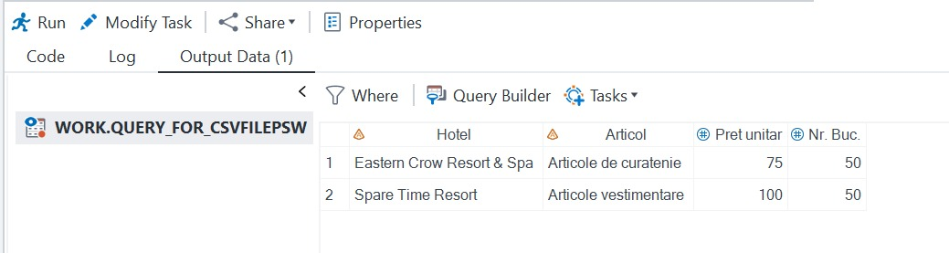

1. Folosirea parametrilor: Am creat o variabila parametru ad_var care sa permita alegerea la rulare a variabilei de grupare pentru prelucrarea one-way-frequency. Utilizatorul trebuie sa poata sa aleaga intre variabilele hotel si locatie.

PROC SQL;

CREATE VIEW WORK.SORT AS

SELECT T."&Ad_var"n

FROM WORK.CSVFILEPSW as T

;

QUIT;

TITLE;

TITLE1 "One-Way Frequencies";

TITLE2 "Results";

FOOTNOTE;

FOOTNOTE1 "Generated by SAS (&_SASSERVERNAME, &SYSSCPL) on %TRIM(%QSYSFUNC(DATE(), NLDATE20.)) at %TRIM(%QSYSFUNC(TIME(), NLTIMAP25.))";

ODS GRAPHICS ON;

PROC FREQ DATA=WORK.SORT

ORDER=FREQ

;

TABLES "&Ad_var"n / NOCUM SCORES=TABLE plots(only)=freq;

RUN;

ODS GRAPHICS OFF;

/* -------------------------------------------------------------------

End of task code

------------------------------------------------------------------- */

RUN; QUIT;

%_eg_conditional_dropds(WORK.SORT);

TITLE; FOOTNOTE;

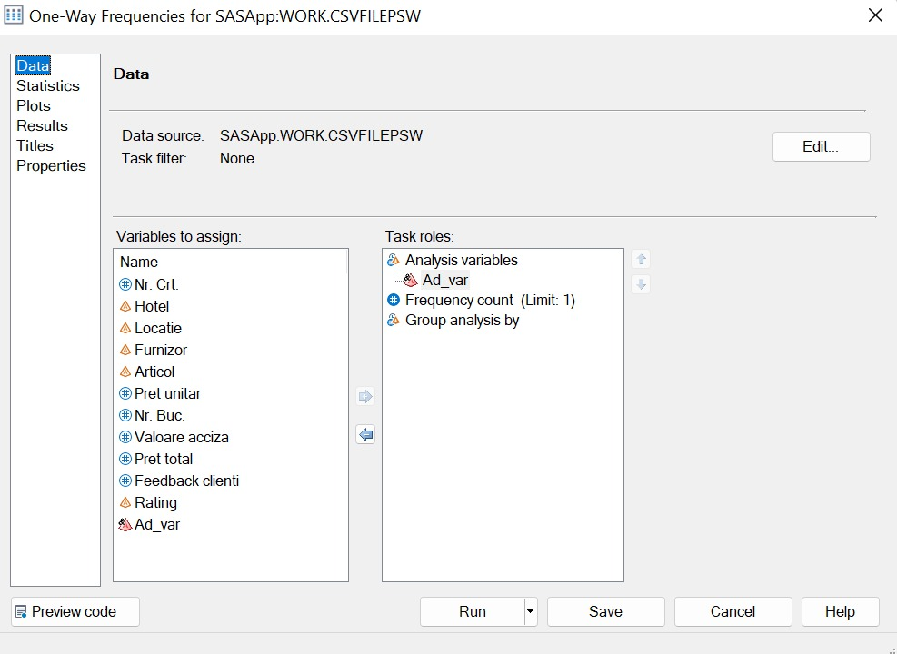

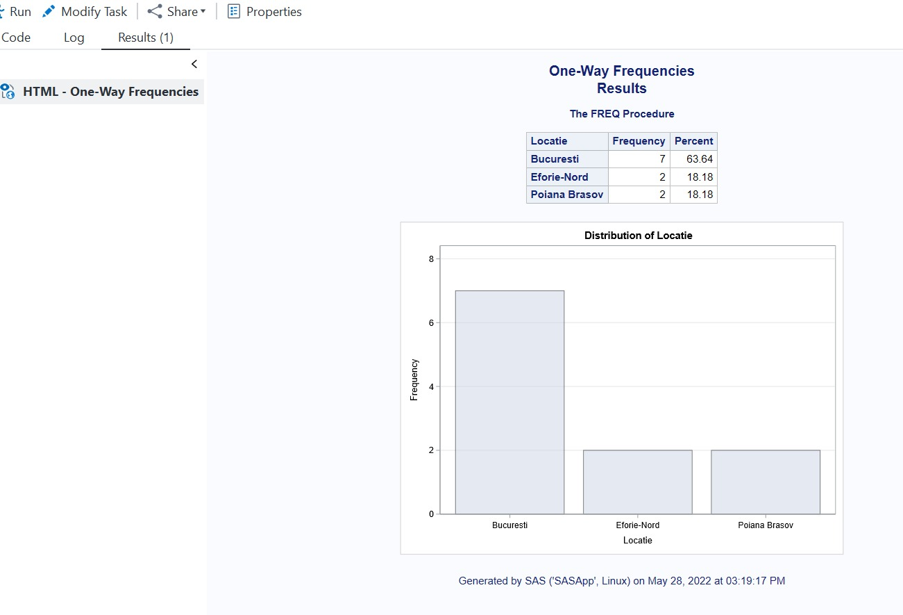

1. Rapoarte: Am facut un summary table pentru a crea un raport agregat care reflecta cifra de afaceri, profitul si numarul de angajati pe fiecare hotel.

TITLE;

TITLE1 "Date hoteluri";

FOOTNOTE;

FOOTNOTE1 "Generated by SAS (&_SASSERVERNAME, &SYSSCPL) on %TRIM(%QSYSFUNC(DATE(), NLDATE20.)) at %TRIM(%QSYSFUNC(TIME(), NLTIMAP25.))";

PROC TABULATE

DATA=WORK.DATESAS2

;

VAR "Cifra de afaceri"n Profit "Numar angajati"n;

CLASS Hotel / ORDER=UNFORMATTED MISSING;

TABLE /* Row Dimension */

Hotel,

/* Column Dimension */

N

'Cifra de afaceri'n*(

Mean

Sum*F=BEST12.)

Profit*(

Mean

Sum*F=BEST12.)

'Numar angajati'n*(

Sum*F=BEST12.

Mean)

/*Table Options */

/ BOX={LABEL="Hotel sales" STYLE={FONT_FACE='Times New Roman' FONT_SIZE=10PT FONT_WEIGHT=BOLD FONT_STYLE=ROMAN BACKGROUND=#FFFF99}} ;

;

RUN;

/* -------------------------------------------------------------------

End of task code

------------------------------------------------------------------- */

RUN; QUIT;

TITLE; FOOTNOTE;

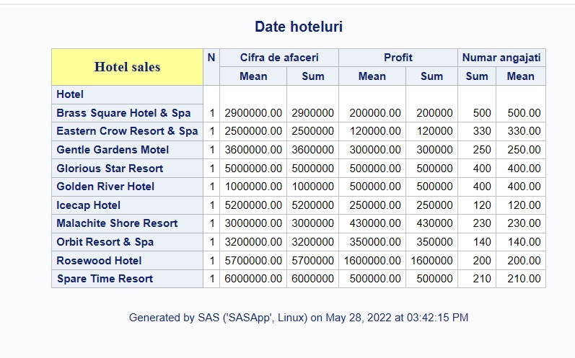

1. Grafice: Am facut un pie-chart cu numarul de angajati aferent fiecarui hotel

PROC SQL;

CREATE VIEW WORK.SORTTempTableSorted AS

SELECT T.Hotel, T."Numar angajati"n

FROM WORK.DATESAS2 as T

;

QUIT;

TITLE;

TITLE1 "Pie Chart";

FOOTNOTE;

FOOTNOTE1 "Generated by SAS (&_SASSERVERNAME, &SYSSCPL) on %TRIM(%QSYSFUNC(DATE(), NLDATE20.)) at %TRIM(%QSYSFUNC(TIME(), NLTIMAP25.))";

PROC GCHART DATA =WORK.SORTTempTableSorted

;

PIE Hotel /

SUMVAR="Numar angajati"n

TYPE=SUM

NOLEGEND

SLICE=OUTSIDE

PERCENT=NONE

VALUE=OUTSIDE

OTHER=4

OTHERLABEL="Other"

COUTLINE=BLACK

NOHEADING

;

/* -------------------------------------------------------------------

End of task code

------------------------------------------------------------------- */

RUN; QUIT;

%_eg_conditional_dropds(WORK.SORTTempTableSorted);

TITLE; FOOTNOTE;

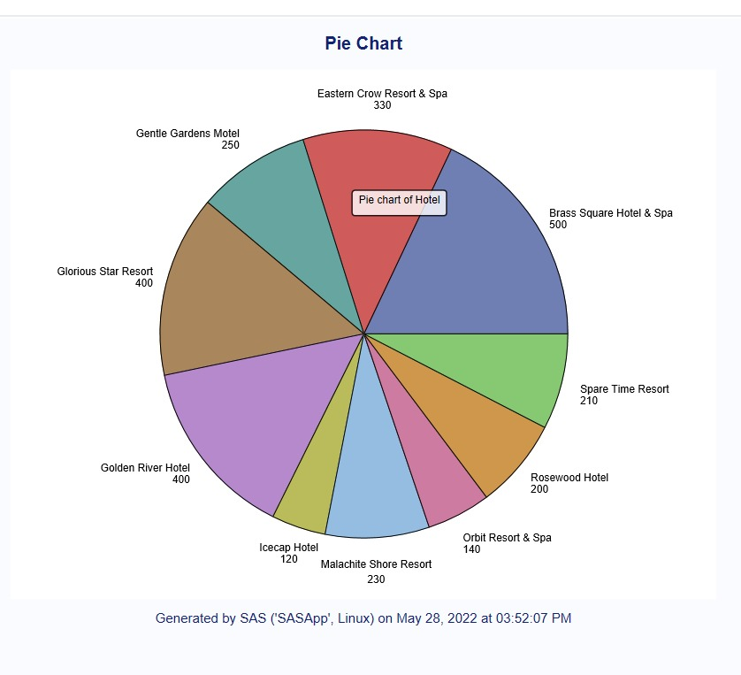

1. Prelucrari statistice: pentru fiecare locatie am determinat prinicpalii indicatori statistici care caracterizeaza numarul de angajati si profitul.

PROC SQL;

CREATE VIEW WORK.SORTTempTableSorted AS

SELECT T.Profit, T."Numar angajati"n, T.Locatie

FROM WORK.QUERY_FOR_DATESAS2 as T

;

QUIT;

/* -------------------------------------------------------------------

Run the Means Procedure

------------------------------------------------------------------- */

TITLE;

TITLE1 "Summary Statistics";

TITLE2 "Results";

FOOTNOTE;

FOOTNOTE1 "Generated by SAS (&_SASSERVERNAME, &SYSSCPL) on %TRIM(%QSYSFUNC(DATE(), NLDATE20.)) at %TRIM(%QSYSFUNC(TIME(), NLTIMAP25.))";

PROC MEANS DATA=WORK.SORTTempTableSorted

FW=12

PRINTALLTYPES

CHARTYPE

MAXDEC=2

NWAY

VARDEF=DF

MEAN

STD

STDERR

VAR

MIN

MAX

MODE

RANGE

SUM

N ;

VAR Profit "Numar angajati"n;

CLASS Locatie / ORDER=UNFORMATTED ASCENDING;

RUN;

/* -------------------------------------------------------------------

End of task code

------------------------------------------------------------------- */

RUN; QUIT;

%_eg_conditional_dropds(WORK.SORTTempTableSorted);

TITLE; FOOTNOTE;

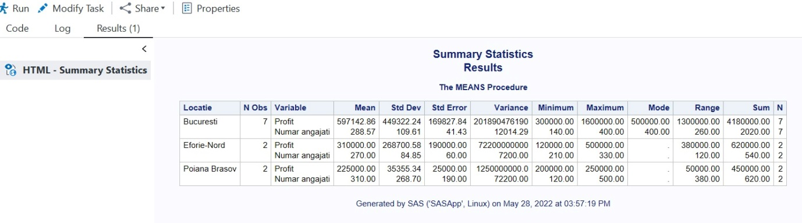

1. Formate definite de utilizator: Am creat un format pentru variabila numar de angajati pe care am trecut-o in diferite categorii in functie de numar.

PROC SQL;

CREATE TABLE WORK.QUERY_FOR_DATESAS2_0000 AS

SELECT t1.Hotel,

t1.'Numar angajati'n FORMAT=NRANGAJATI. AS 'Numar angajati'n

FROM WORK.DATESAS2 t1;

QUIT;

